**Sieci bayesowskie**

**Zadanie 1 (3 pkt)**

Pracodawca w procesie rekrutacji ocenia inteligencje kandydata na pracownika.

Przyjmijmy że zmienna I określa poziom inteligencji oraz:.

Podstawa do oceny inteligencji mogą być wyniki testu kompetencji szkolnych SAT oraz ocena studiów. Wyniki testu opisywane będą zmienna losowa S oraz .

Rozkład P(I) określa tabela

|  |  |
| --- | --- |
|  | P(i) |
| i0 | 0.7 |
| i1 | 0.3 |

Znana jest zależność między poziomem inteligencji a wynikiem testu kompetencji, określona za pomocą rozkładu warunkowego P(S|I):

|  |  |  |
| --- | --- | --- |
|  | s0 | s1 |
| i0 | 0.95 | 0.05 |
| i1 | 0.2 | 0.8 |

Wynik ukończenia studiów opisuje zmienna losowa G , taka że 

Znana jest również zależność między poziomem inteligencji a wynikiem ukończenia studiów, określona za pomocą rozkładu warunkowego P(G|I):

|  |  |  |  |
| --- | --- | --- | --- |
|  | g1 | g2 | g3 |
| i0 | 0.2 | 0.34 | 0.46 |
| i1 | 0.74 | 0.17 | 0.09 |

Wyznaczyć:

1. P(I|S)
2. P(I|G)
3. P(I|S,G)

**Zadanie 2A (4 pkt)**

Dana jest następująca sieć bayesowska:

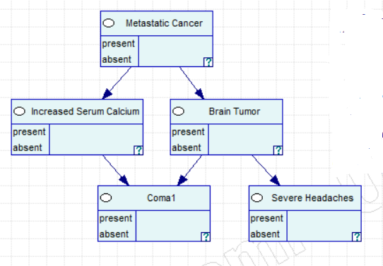

Parametry sieci określone są następująco:

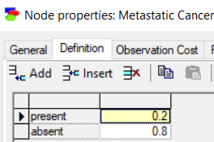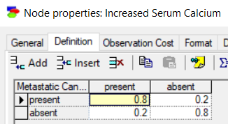

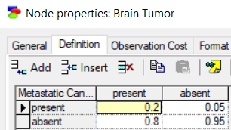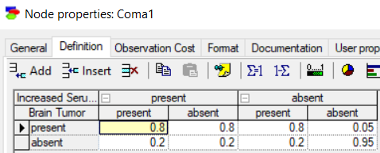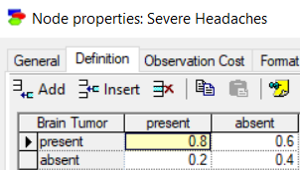

Należy:

1. Zbudować sieć;
2. Wyznaczyć:
   1. rozkłady prawdopodobieństwa:
      1. P(C,SH)
      2. P(BT|C,SH)
      3. P(BT|MC=p, C=p)

**Zadanie 2B (4 pkt)**

Dana jest następująca sieć bayesowska:

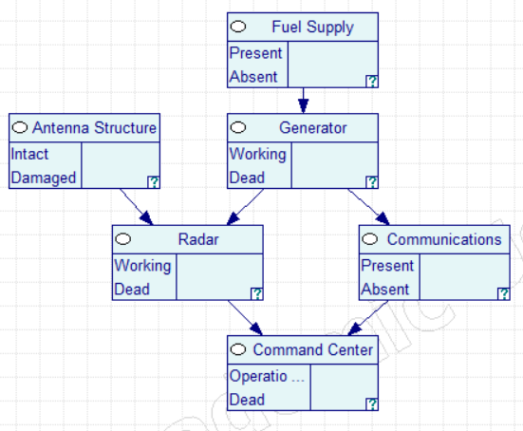

Parametry sieci określone są następująco:

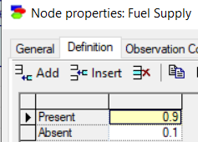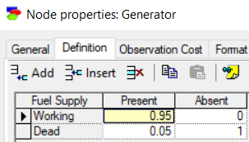

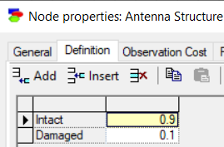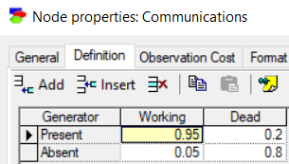

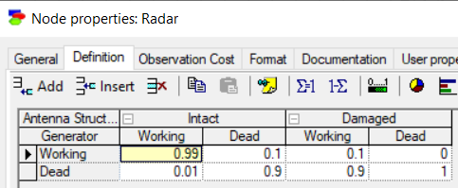

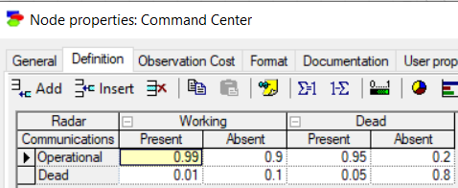

Należy:

1. Zbudować sieć;
2. Wyznaczyć:
   1. Rozkłady prawdopodobieństwa:
      1. P(CC,C,R)
      2. P(G|R,C)
      3. P(F,G|CC)

**Zadanie 3 (4 pkt)**

Dana jest sieć bayesowska:

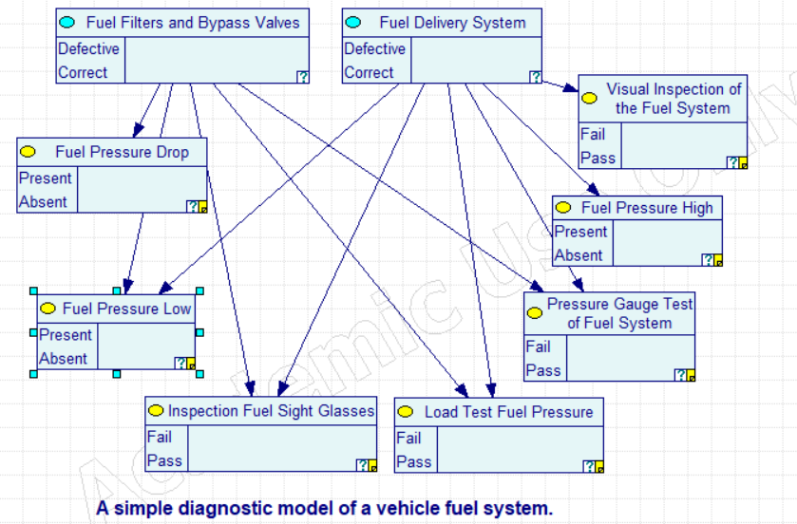

Siec nie ma określonych parametrów, ale dana jest próba losowa (zbiór uczący).

Na podstawie wybranego zbioru danych, należy:

1. Dokonać estymacji parametrów sieci;
2. Wyznaczyć:
   1. P(FF=d| IFSG=fail, LTFP=fail)
   2. P(FDS=c| IFSG=fail, LTFP=fail)
   3. Łączny rozkład P(FF,FDS).